“三融四维”视角下AI助力高中政治红色文化课堂育人实践研究

摘要：高中政治红色文化教学存在着缺少多样的素材呈现方式、学生主体地位被弱化的现象，红色文化所蕴含的育人功能不能真正地扎根到学生的情感世界中。以统编版必修四《哲学与文化》第三单元“文化传承与创新”为研究载体，运用人工智能技术对红色文化进行“三融四维”的教学模式设计，对“融资源、融过程、融评价”以及“AI整合红色资源、AI赋能教学过程、AI引导学生参与、AI构建评价体系”的内涵以及内在逻辑进行界定，并以“红色文化（长征精神）的当代转化与传播”为贯穿案例，论述该模式在课堂上的具体实现路径，分析在实践过程中存在的现实障碍，给高中政治红色文化课堂达成知识学习与情感认同的统一给予可行的实践方向。
关键词：三融四维；红色文化；AI技术；高中政治；长征精神
引言
红色文化是凝聚了中国共产党人精神谱系的高中政治课堂立德树人的宝贵教育资源。但是红色素材的教学实践大多以文字、图片的静态形式存在，学生隔着书本很难产生情感上的共鸣，课堂讲授单向输出，学生的内心认同缺少被看见、被记录的途径。人工智能技术的加入给解决上述问题带来了一种新方法。本文以必修四《哲学与文化》第三单元“文化传承与创新”为依托，以长征精神的当代转化、传播为线索，通过“三融四维”教学模式结合AI技术，使红色文化能够真正走进课堂、走进学生的心里。
一、"三融四维"红色文化教学模式的提出与内涵
（一）红色文化课堂育人面临的时代课题
统编版高中政治必修四《哲学与文化》第三单元以文化传承和创新为主题，革命文化是中国优秀文化的重要组成部分，单元内容给红色文化课堂育人的理论支持打下了基础^{[1]}。在实际的课堂教学当中，红色文化育人的目标同课堂的执行存在着较大的差距。很多教师认识到长征精神等红色资源所具有的教育价值，但是教学实践中还存在着许多现实的障碍。本土红色史料零散，教师搜集整理材料要花很多时间，课堂大多停留在史实的再现上，学生可以记住知识，但是很难产生真挚的情感体验；单元测验只是考查学生对知识的记忆情况，学生的内心价值认同度很难被发现。资源供给、课堂实施、评价反馈这三个环节的不足，促使我们要去寻找适合思政课堂、可以落地的新型教学模式，“三融四维”教学模式就是从思政课堂的实际情况出发而提出的。
（二）"三融"的内涵界定
“三融”即融资源、融过程、融评价，是这门教学模式的横向主体结构，贯穿于课前、课中、课后的整个教学过程之中，指向红色文化育人目标的达成。融资源是立足素材建设层面，针对传统课堂素材形式单一、学生情境体验缺乏的问题，用人工智能技术对本土长征相关的红色史料进行数字化加工，建构适合单元教学的结构化资源包。融过程重在课堂实施，冲破了教师单向传授的教学模式，把红色文化育人目标渗透到教学的全过程之中，调动起学生的主体性参与，使学习的过程与情感体验一同向前推进。融评价指向教学反馈，打破只重视纸笔测试的评价逻辑，利用AI开展多维的过程性评价，将隐藏的情感认同转换为可以分析的学习数据，使资源、过程与评价三者形成一个良性循环。
（三）"四维"的内涵界定与"三融""四维"的逻辑关系
“四维”为模式纵向实践支撑维度，包含AI整合红色资源、AI赋能教学过程、AI引导学生参与、AI建构评价体系四个部分，具有把理论转化为课堂行动的作用。把“三融”当作整套模式的骨架，确定教学改革要达到的目的，“四维”就是充实内容的血肉，解决操作层面如何落实的现实难题。以长征精神主题课堂教学实践为例子，AI整合本土红色史料属于资源整合的维度，AI创设情境、角色对话属于教学过程赋能，任务设计调动学生参与，平台收集学生学习数据是评价体系建构的一部分。两者内在逻辑非常紧密，“三融”给“四维”划定实施范围，“四维”给“三融”指明操作方向，二者互相支撑，一起形成一套完整的、可行的AI赋能红色文化课堂育人模式。
二、当前高中政治红色文化课堂教学的现实困境
红色文化育人落地过程中存在着诸多课堂上的短板，主要表现在素材供给、教学落实以及教学评价这三个关键环节，各个方面的现实矛盾如图1所示。
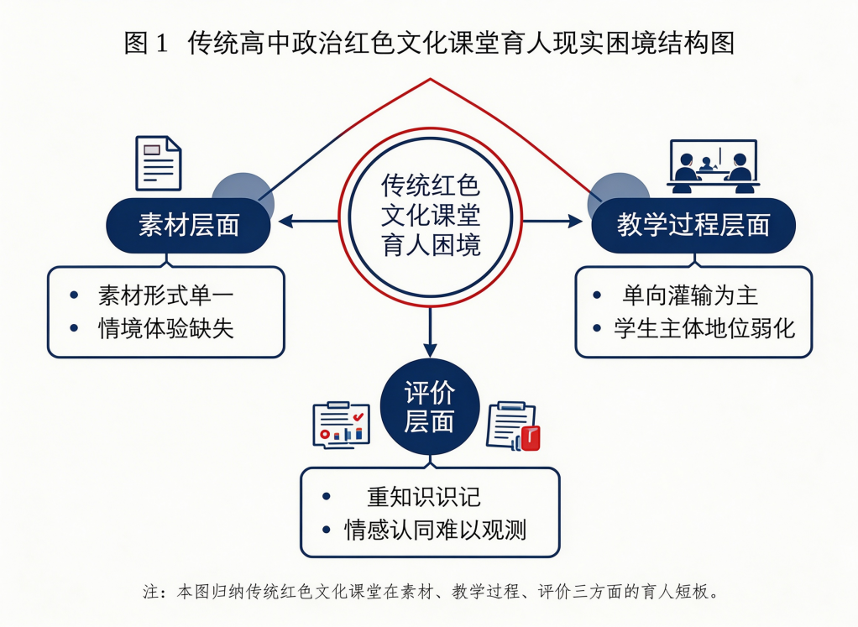
图1传统高中政治红色文化课堂育人现实困境结构图

（一）素材呈现相对单一，情境体验不足
走进红色文化课堂最常见的场面就是教师出示几张历史照片和一些文字材料，然后讲长征。单一的素材形式以及信息量的匮乏，使学生对历史的鲜活记忆无从谈起。长征是艰难的、红军是坚韧的，只用几段文字去讲述是无法在学生的心中树立起来的。学生对于课堂上所发生的一切是处于一种很安静、很茫然的状态中，没有被激起情感。红色资源本身丰富而厚重，但是由于呈现方式的不足，不能产生应有的感染力，缺少情境体验，造成红色文化育人效果不佳^{[2]}。
（二）教学过程单向输出，学生主体地位弱化
很多红色文化课堂仍然是教师讲、学生听的形式。教师讲完长征精神以后，学生只是低头记笔记，课堂中没有让学生主动去探究、深入去思考的环节。红色文化教育如果只停留在教师单向灌输，学生即使记住了结论，也很难产生发自内心的感情认同。学生长期处在被动接受的状态之中，课堂上参与的积极性不高，没有得到应有的尊重，学生的主体地位得不到应有的尊重，红色文化的教育价值不能真正地被学生所吸收，成为他们的精神动力。
（三）教学评价偏重知识记忆，情感内化难以观测
目前的评价方式下，红色文化教学效果主要用考试来衡量，学生能写出长征精神的内涵，能说出革命文化的含义，就达到了教学目的。但是这种评价测的是知识的记忆，不能测出学生的内心是否认同。学生是否认同、感动与否，纸笔试题无法给出答案。情感内化是模糊的、隐性的，没有合适的观察手段，教师不能知道是否达到了育人的目标，也不能根据这些育人的目标来调整后续的教学工作，因此评价对于教学的反馈功能被大大降低。
三、"三融四维"视角下AI助力红色文化课堂育人的实践路径
（一）融资源：依托AI整合红色资源，让长征精神"活"起来
资源是红色文化教学的源头，资源是否活，直接关系到红色文化教学能否打动学生。融资源环节的本质就是利用人工智能把零散、静态的红色资源转化成结构化的数字资源，让长征精神通过学生能接受的方式呈现出来^{[3]}。
备课阶段根据必修四第三单元“文化传承与创新”的教学要求来搜集长征出发地红色故事、历史文献、影像资料，再用AI对搜集来的资料做分类整理以及数字化加工。AI可以把杂乱的历史资料整理成有条理的时间线，产生长征史迹的示意图，把文字转化为带有画面的短视频，再现长征路上的典型场景，也可以根据史料产生可以交流的情境。整理出的资源包可以很好地符合第三单元文化传承与文化创新教学的要求，有历史的厚重感，也有新奇感。
在课堂上用AI产生的资源创设情境。讲解长征精神的时候用动态的长征路线图配合AI语音历史叙述，使学生在视觉、听觉的双重冲击之下走进历史的现场。远比以前单靠文字图片的资源有吸引力。把本土红色资源同AI融合起来，红色素材也不再是冰冷的史料了，它成了有温度、有画面的教具，红色文化也真正“走进”“对接”“融入”，这是整个教学模式的开端。
（二）融过程：借助AI赋能教学全流程，实现知行统一
资源搭建之后重点是过程。融过程这一环节需要把红色文化育人的内容融入到课前、课中、课后整个过程之中，使AI成为学生深度参与的支撑力量。
课前使用AI平台给学生下发预习任务，设置开放性问题，从长征精神的当代价值角度出发，新时代青年怎样继承长征精神呢？学生带着问题去查阅资料，得到初步的想法，为课堂探究做好铺垫。课中AI的作用更明显。课堂中安排了AI角色对话的内容，由AI扮演长征路上的红军战士，就当年翻雪山、过草地时所见所闻、内心所思所想与学生进行交流。对话冲破了时空的束缚，学生们在交流的过程中也体会到了革命先辈的坚忍不拔以及信仰。最后组织学生讨论“长征精神在当今社会还有没有价值”，让学生在讨论中加深对长征精神当代转化的认识。课后布置学生根据自己的兴趣选择制作数字手抄报、写心得短文或者录视频等方式对长征精神进行表达^{[4]}。
整个流程中，学生是学习的主人。课前自主探究、课中深度探究、课后主动表达，学生由被动接受转变为主动参与，在学习过程中对知识的认识和情感的体验也渐渐一致起来。AI并不是取代老师使用的工具，是老师用来把育人过程做得更加细致、深入的助手。
（三）融评价：运用AI构建多元评价，让情感认同可视化
评价是检验育人的效果、反哺教学的改进的重要环节，是传统红色文化教学最薄弱的一环。将评价融入其中，关键是通过AI把含糊的情感认同转化为可以观察、分析的数据，使评价真正起到以评促教、以评育人的作用。
依靠AI平台创建过程性评价体系。课堂上利用AI监测学生参与对话、讨论次数以及表现情况，在AI角色对话环节中平台可以对学生的交流情感倾向进行捕捉，课后利用AI完成学生作业的智能批阅，分析学生的体会心得，找出带有情感认同的内容。将数据集中起来，就可以得到可视化学情报告，学生哪一方面的知识掌握较好，哪一方面存在疑惑，教师一目了然。
以评价数据为基础来做出教学调整。发现学生对于长征精神的当代转化这一知识点的理解不够深刻，就在下一步增加思辨讨论，发现一些学生参与度不高，改变任务的形式来降低门槛、增加趣味。评价不能只是课堂的结束，而应该在课前、课中、课后持续、动态地进行反馈。重视知识和情感，重视过程和结果，教学评价同育人目标深度融合，“资源、过程、评价”三者形成良性循环，红色文化育人成效得到不断的检验与改进。
以上从资源、过程、评价三个方面入手的实施教学逻辑可以用模式框图清晰地表达出来，如图2所示。
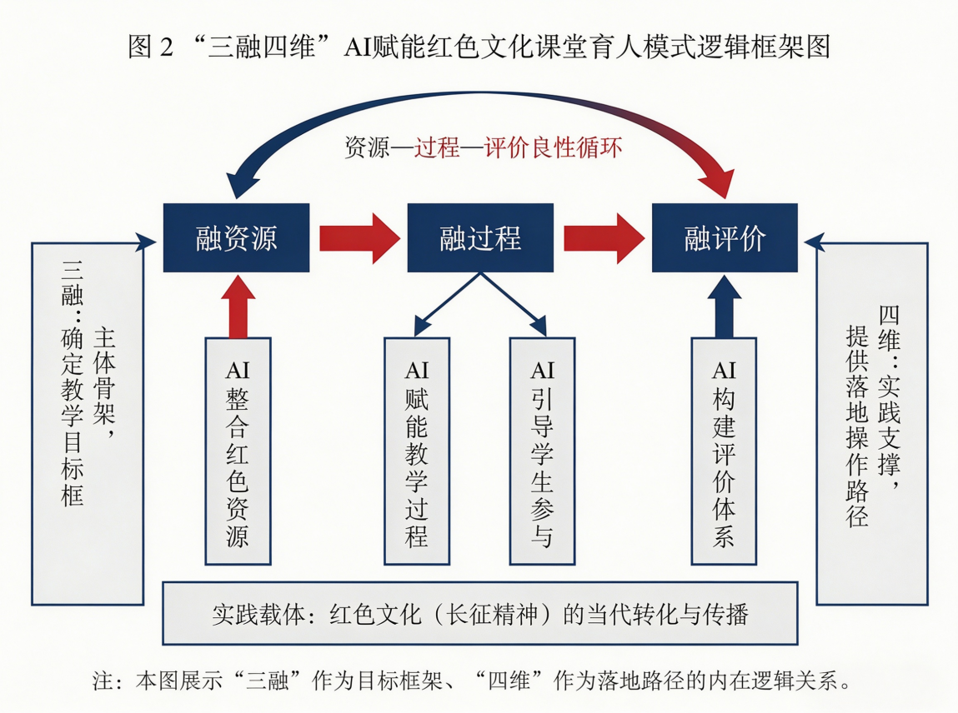
图 2 “三融四维” AI 赋能红色文化课堂育人模式逻辑框架图
四、实践反思与优化方向
“三融四维”的模式在具体的实践当中也会遇到一些现实的限制，必须冷静地去看待它。
第一种是由于技术条件以及教师自身水平所造成的。AI工具的应用要依靠一定的设备以及教师信息技能的水平。部分学校硬件设备匮乏，教师对于AI工具的操作能力欠缺，资源数字化转化时间成本较高，备课压力增大。因此要由简入繁逐步推进，从一两单元开始使用AI辅助教学，积累经验之后再推广，不能一开始就要求全部覆盖^{[5]}。
第二，不能让技术喧宾夺主。AI所创设的情境、产生出来的资源是新奇的，但是红色文化育人的根本是精神引领，技术只是手段而不是目的。在使用的过程中要防范课堂被技术所控制，让学生只享受新奇的体验，而忽略价值的核心。教师要控制好课堂的进度，把技术作为服务育人目标的手段，而不能让育人的目标服务于技术。
第三，评价数据的使用要控制好尺度。AI获得的情感数据是学生内心世界的真实反映，使用的时候要注意保护学生的隐私，不能把数据直接拿来给学生贴标签。评价的落脚点是教师教学的改进、学生的发展，而不是给学生的认同度打分排序。
从总体上看，“三融四维”的教学模式给红色文化课堂育人的工作指明了一条可行之路，但是它的效果还要受制于现实条件。之后可以继续扩大案例范围，探究此模式适合于哪些红色主题、不同类型的课程，也能在更大的课堂范围内考察其育人的效果。
结语
红色文化课堂育人不能仅停留在让学生知道什么上，而要使学生相信什么、认同什么。传统的资源呈现、单向讲授以及纸笔的评价不能够达到情感认同的深度培养的目的。三融四维模式是必修四《哲学与文化》第三单元“文化传承与创新”教学实践，用三融的架构设计教学全过程，用四维的支撑路径来落实，在红色资源的AI化教学中激发情感的评价。以长征精神的当代表达与传播为例，采用长征精神当代表达与传播案例进行课堂实践可以提高学生参与感、获得感，使知识学习同情感体验达到一致。但是技术的介入也带来了新的课题，教师的素养、评价尺度和技术伦理都要经过实践不断的探究与改进。只有把技术还给育人本位，红色文化才会在新时代条件下获得长久的生命力，真正走进学生的内心世界。
参考文献：
- 葛文玉.红色文化符号在高中“政治与法治”课的运用研究[D].广西民族大学,2025.
[2]吴妍.红色家书融入高中政治必修1《中国特色社会主义》教学研究[D].上海师范大学,2025.
[3]李燕.红色文化资源在高中政治课堂教学中的融入[J].嘉应文学,2024,(4):182-184.
[4]王叶芳.地方红色文化资源融入高中政治教学研究:以浙西南革命精神为例[D].浙江师范大学,2023.
[5]张雨菲.高中思政教材中红色文化资源及其在教学中的运用研究:以《哲学与文化》为例[D].华中师范大学,2022.

